ORAÇÃO PARA O MÊS DE OUTUBRO

Senhor, eu creio: aumenta a minha fé!
Tu conheces o meu coração,
Tu vês o temor que há em mim,
de me confiar perdidamente em Ti.
Tu sabes quanto o desejo de viver isoladamente
é, em mim, tão forte, que me faz muitas vezes afastar de Ti!
Todavia, eu creio, Senhor!
Diante de Ti está o meu desejo: orienta-me!
Conheces a minha fraqueza: ampara-me!
Ajuda-me a fazer afogar em Ti
todos os meus sonhos, anseios e projetos,
para confiar em Ti e não em mim,
ou nas coisas deste mundo que passa.
Faz que eu saiba lutar con'Tigo:
mas não permitas que eu vença!
Tu que és o Senhor do meu temor,
dos meus anseios e da minha esperança,
eu Te suplico: Senhor, aumenta a minha fé!
Bruno Forte
geral@paroquiasenhoradahora.pt | 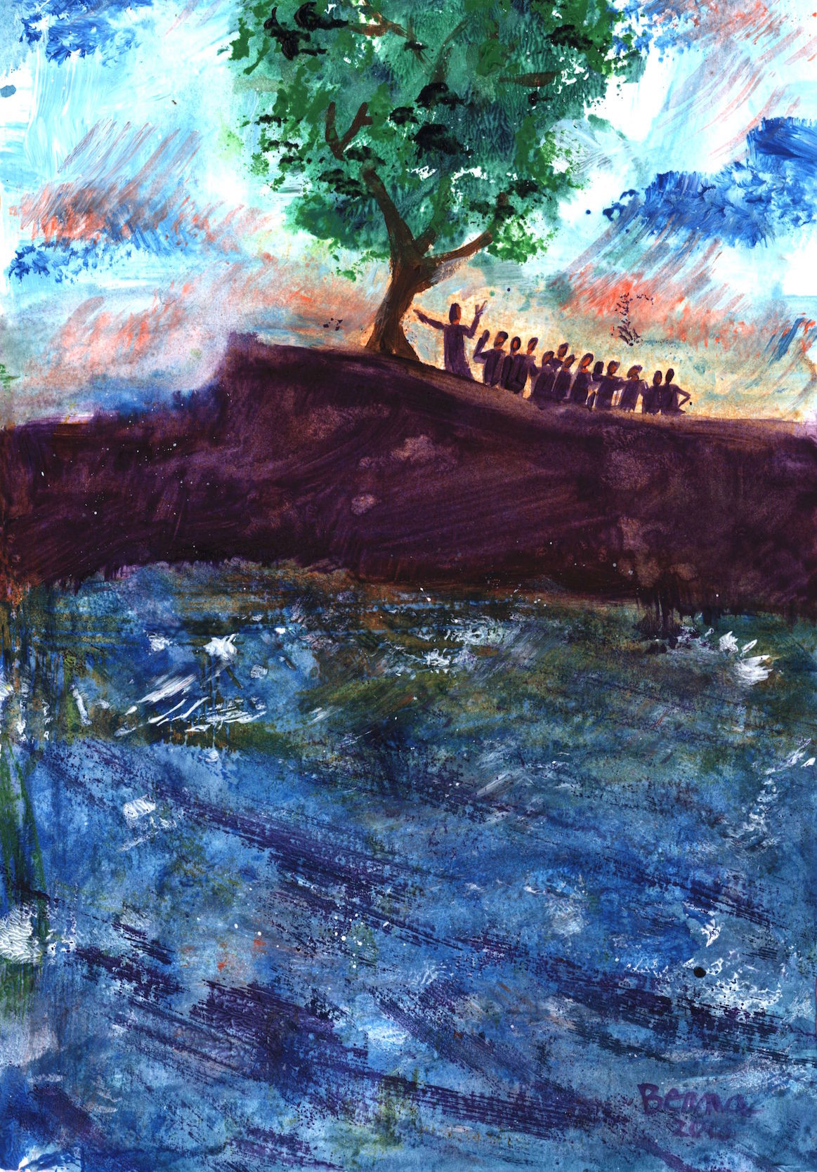 | ORAÇÃO em FAMÍLIA…
2016 | GUIA PARA A ORAÇÃO E REFLEXÃO  DOS ORATÓRIOS E SAGRADAS FAMÍLIAS  Senhor, aumenta a nossa fé!  Lc 17,5-10 | OUTUBRO
Com Maria, renovai-vos nas fontes da alegria!
Senhor, aumenta a nossa fé!

«Com Maria, renovai-vos nas fontes da alegria»! Este é o lema que nos guia neste ano pastoral 2016/2017. Que alegria é esta? E onde estão as suas fontes? É a alegria que brota do nosso encontro com Cristo, e que está precisamente, no início da nossa fé. É preciso, é urgente, é prioritário, ao longo deste ano, proporcionar, facilitar, oferecer a todos, a experiência deste encontro com Cristo, que gera e renova a nossa fé e que frutifica sempre em alegria! Peçamos ao Senhor, por intercessão de Maria, que aumente e renove a nossa fé nas fontes da alegria.

1. “Aumentar a nossa fé” implica, antes de mais, unir-se e reunir-se, aprender a viver em família, em grupo e em comunidade. Maria, renova-nos na alegria da comunhão!

2. “Aumentar a nossa fé” implica enraizá-la na experiência deste encontro, que resulta da escuta humilde da Palavra. Maria, renova-nos na frescura original do Evangelho!

3. “Aumentar a nossa fé” implica alimentá-la na experiência deste encontro dominical, que é a Eucaristia. Ela é a fonte e o ápice de toda a vida da Igreja e dos cristãos. É fonte de um renovado impulso para se dar. Maria, renova-nos na fonte da Eucaristia!

4. “Aumentar a nossa fé” implica invocá-la, pedi-la, rezá-la, na experiência deste encontro pessoal com Cristo, que é a oração. Sem o ardor e o calor da oração, a planta da nossa fé morre de frio! Maria, renova-nos na fonte da oração!

5. “Aumentar a nossa fé” implica levá-la e apegá-la aos outros, pois “uma fé que não se apega, apaga-se”. Sem o contágio do nosso testemunho, a planta da nossa fé morre asfixiada, sem luz nem respiração, no cheiro a mofo da estufa. Maria, renova-nos na fonte da missão!

Com Maria, feliz porque acreditou, renovai-vos nas fontes da alegria!

